EFA Tecnológico – Programador/a de Informática | Turma: | 01/25 | Data: | 20-01-2026 | Nº Pág.: | 1
10794 – Programação avançada em Python | Formador: | Marcos de Lima Alvarães |  |  | Classificação:
Atividade
AVALIA ÇÃO
QUESTIONÁRIO:
FICHA:
TRABALHO:
FORMATIVO:
SUMATIVO:
Curso:

UFCD:
Formando: Rodrigo Moraes Fontes, 14

RELATÓRIO DO PROJETO CODEVET

Este relatório apresenta o projeto CodeVet, um sistema de gestão para clínicas veterinárias desenvolvido em Python com o framework Flask. O objetivo do projeto foi aplicar, na prática, os conhecimentos adquiridos ao longo da formação, nomeadamente na criação de aplicações web, ligação a bases de dados e controlo de acessos por tipo de utilizador. O sistema permite a gestão de clientes, animais e consultas, bem como uma área reservada para clientes da clínica. Ao longo do relatório são apresentados exemplos de código, acompanhados de capturas de ecrã e uma breve explicação das principais funcionalidades implementadas, de forma a demonstrar o funcionamento e a organização do projeto.

De início, usei o ficheiro sql modelo do formador para gerar a minha base de dados. Porém fiz algumas alterações as quais achei mais pertinente para o meu projeto.
- Na tabela clientes, incluí um campo “password” para melhor gerenciamento das senhas;
- Retirei a role cliente_id da tabela users. Dessa forma, tudo que envolve os clientes é gerido separadamente na tabela clientes, garantindo uma divisão mais clara de quem é funcionário da clínica e quem é cliente.

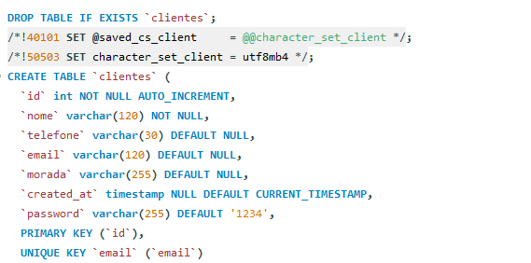

Tabela clientes com o campo password

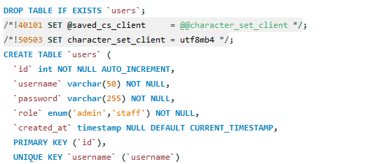

Tabela users sem o campo cliente_id e roles apenas admin e staff

Feito isto, comecei a criar as rotas e métodos essenciais parao funcionamento da página. O projeto CodeVet possui diversas rotas organizadas por áreas funcionais. Abaixo são apresentadas as rotas mais relevantes, que representam a estrutura, a lógica de negócio e o controlo de permissões do sistema.

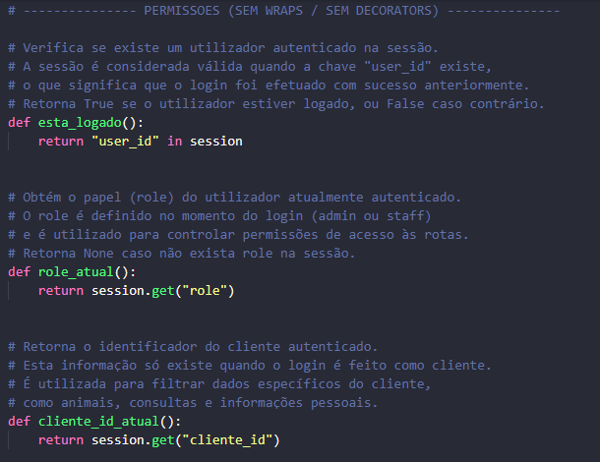
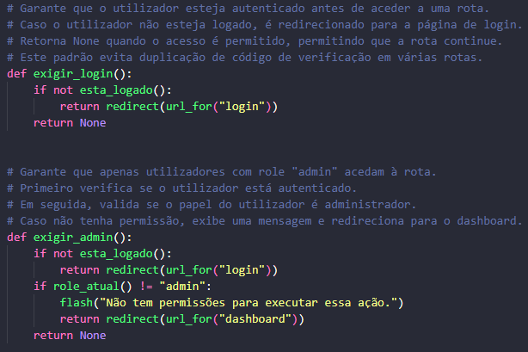

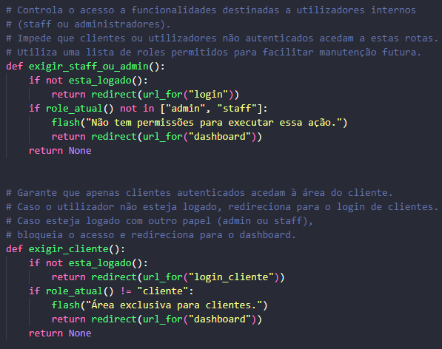

Rota: /login
Responsável pela autenticação de utilizadores internos (admin e staff). Valida credenciais, cria a sessão do utilizador e define o seu papel (role), que será usado para controlar o acesso às funcionalidades do sistema.

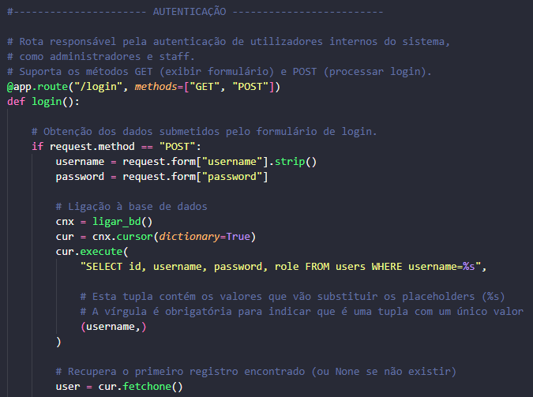
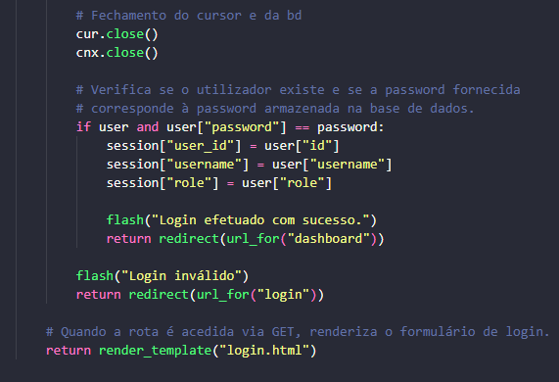

Rota: /login_cliente
Permite a autenticação de clientes da clínica.
Este fluxo é separado do login administrativo, garantindo clareza e isolamento entre utilizadores internos e clientes.
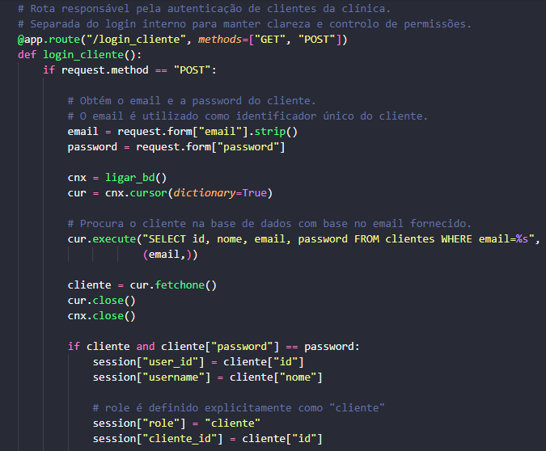
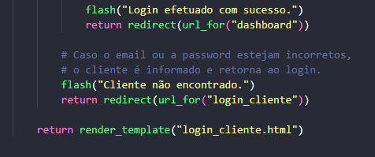

Rota: /logout
Encerra a sessão ativa, removendo todos os dados armazenados na sessão e redirecionando o utilizador para a página inicial pública.

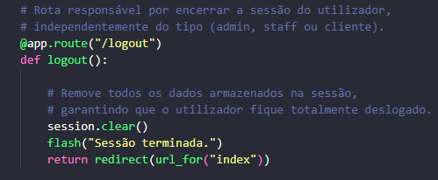

Rota: /dashboard
Rota central do sistema após o login.
Apresenta conteúdos diferentes conforme o papel do utilizador:
- cliente: resumo da conta, animais e consultas
- staff: consultas da semana
- admin: visão geral do sistema e estatísticas globais

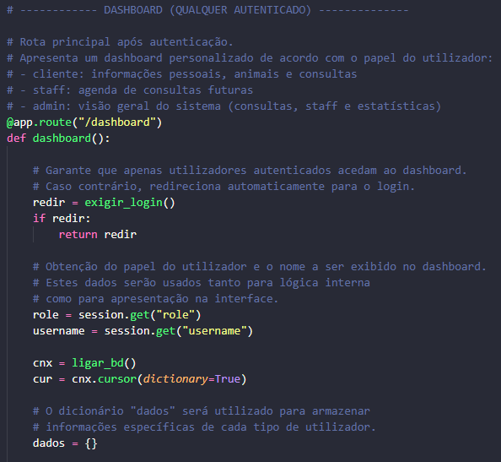
Rota principal

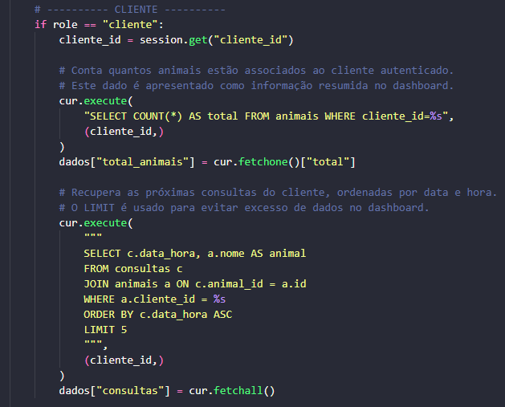
Dashboard cliente

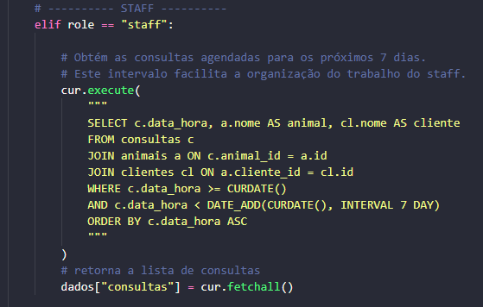
Dashboard staff

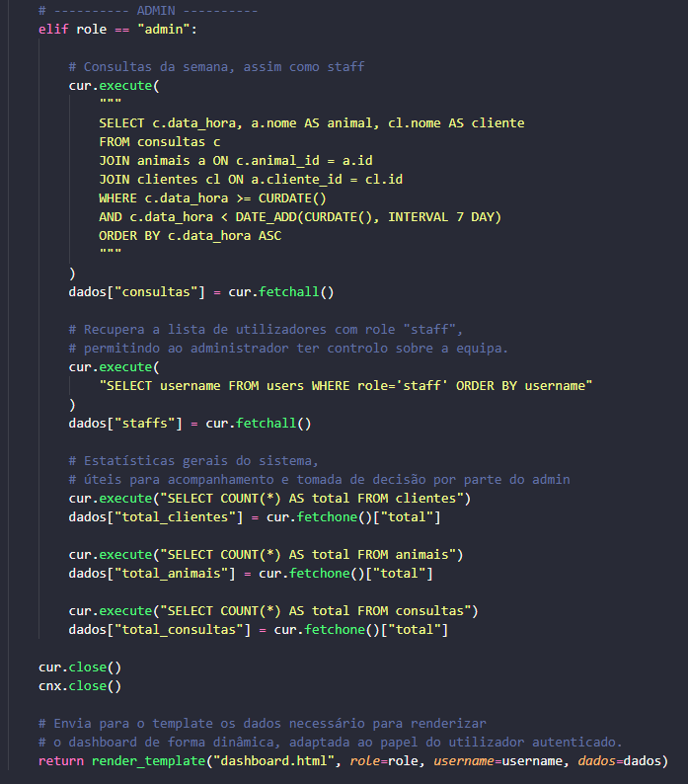
Dashboard admin

Rota: /users_listar
Lista todos os utilizadores internos do sistema.
Funcionalidade exclusiva para administradores, permitindo controlo centralizado dos acessos.
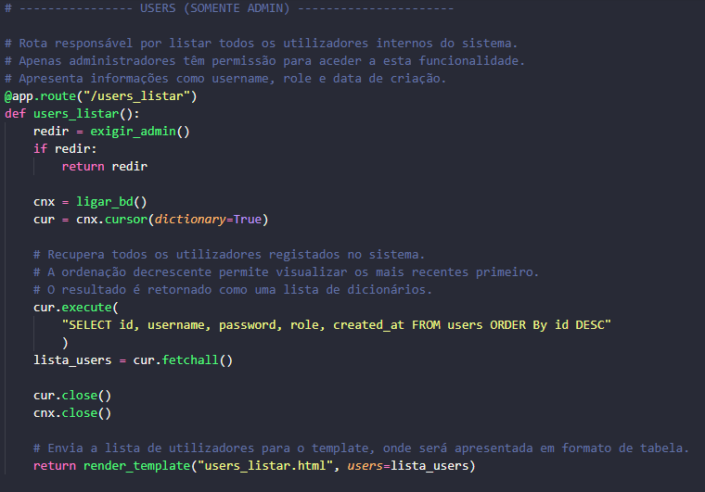

Rota: /users/novo
Permite ao administrador criar novos utilizadores internos, definindo username, password e papel (admin ou staff).
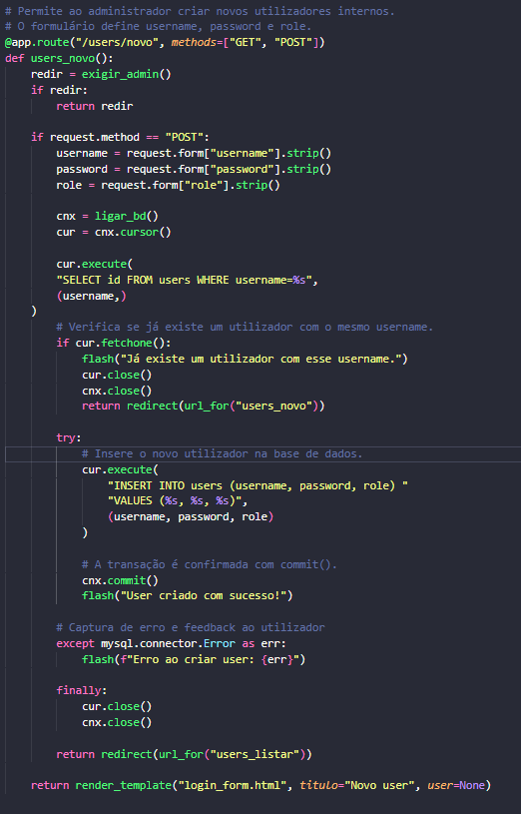

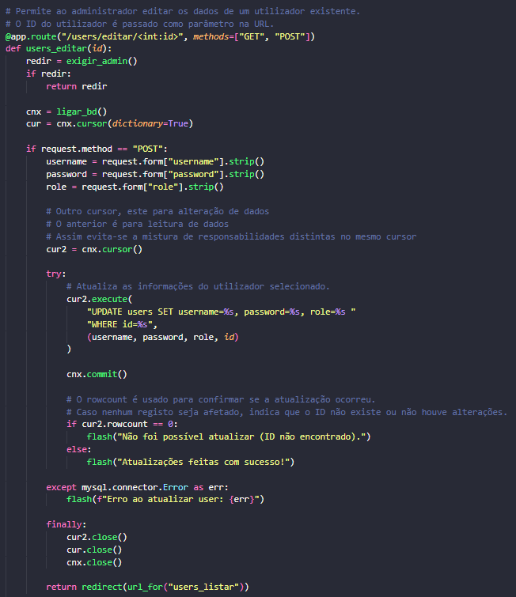
Continua

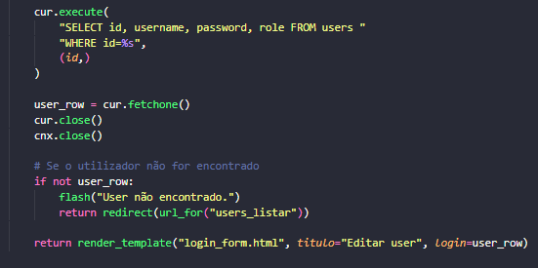

Rota: /clientes
Apresenta a lista de clientes registados.
Acessível a admin e staff, sendo a base para a gestão administrativa da clínica.
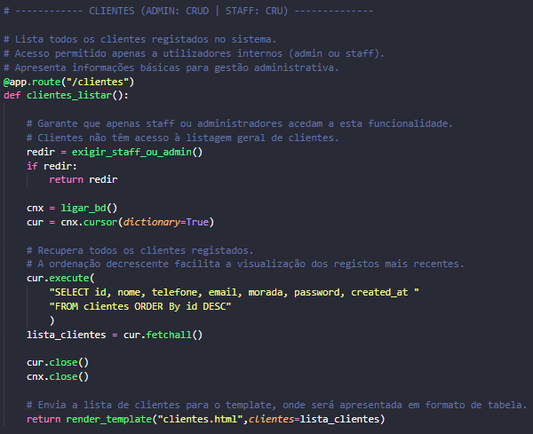

Rota: /clientes/novo
Permite criar novos clientes no sistema.
Define automaticamente uma password inicial, que pode ser alterada posteriormente pelo próprio cliente.
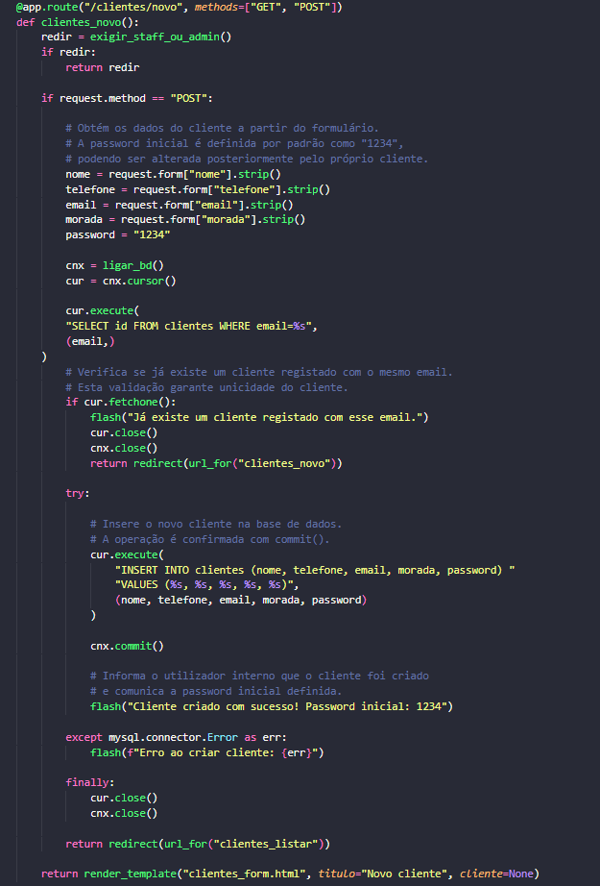

Rota: /clientes/editar/<id>
Permite editar os dados administrativos de um cliente existente, como nome, contacto e morada.
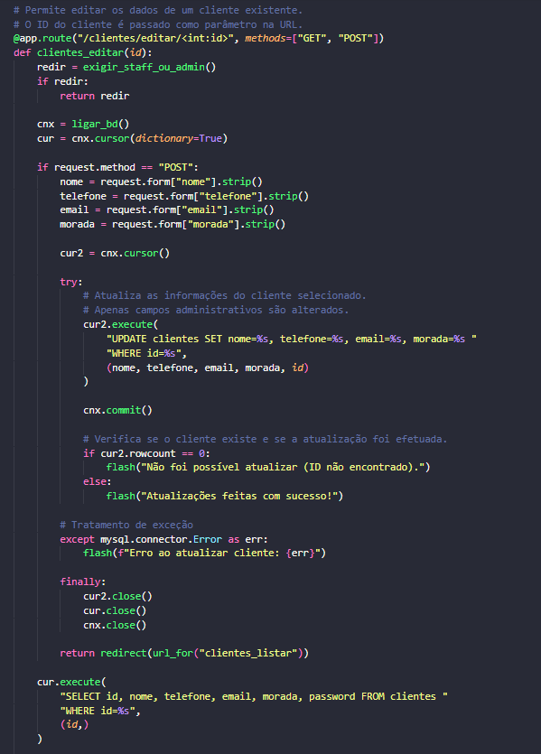
Continua

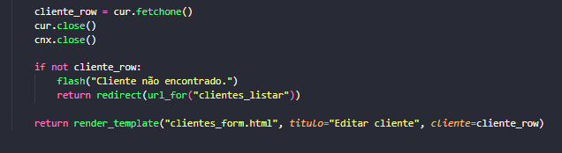

Rota: /animais
Lista todos os animais registados na clínica, associados aos respetivos clientes.
Acessível apenas a utilizadores internos (admin e staff).

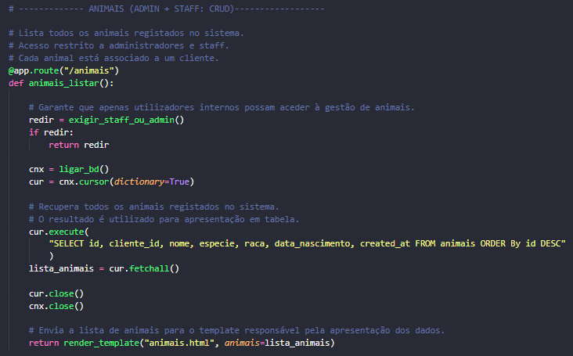

Rota: /animais/novo
Permite registar um novo animal, associando-o obrigatoriamente a um cliente existente.

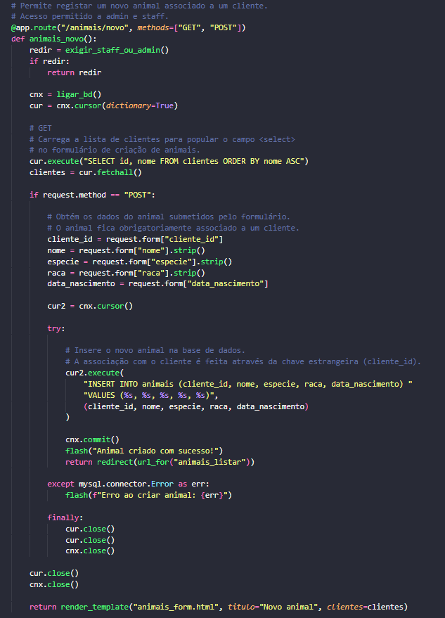

Rota: /animais/apagar/<id>
Remove um animal do sistema.
Funcionalidade restrita ao administrador, garantindo controlo sobre operações destrutivas.

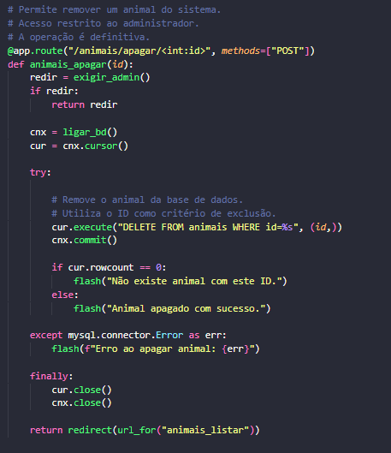

Rota: /consultas
Apresenta todas as consultas veterinárias registadas no sistema.
Serve como base para o planeamento e acompanhamento clínico.

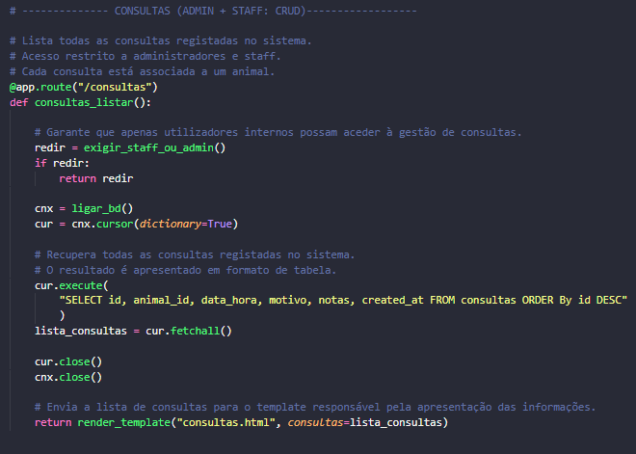

Rota: /consultas/novo
Permite criar uma nova consulta, associando-a a um animal e definindo data, motivo e notas.

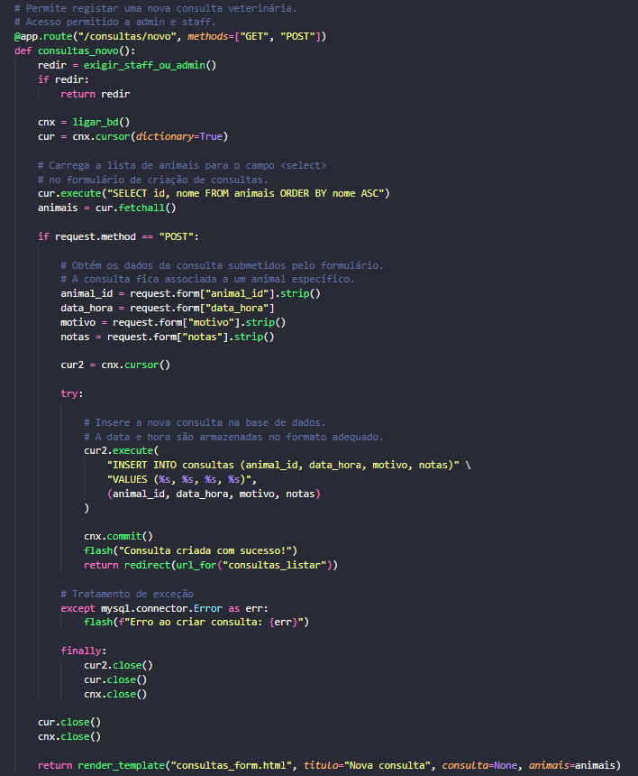

Rota: /consultas/apagar/<id>
Remove uma consulta do sistema.
Acesso exclusivo ao administrador, por se tratar de uma ação crítica.

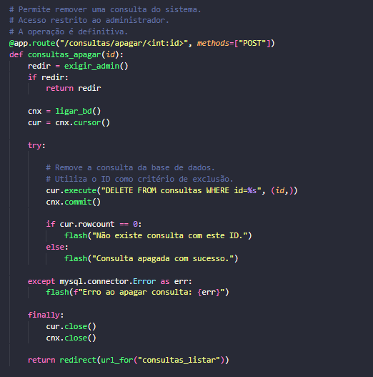

Rota: /minha_conta
Permite ao cliente visualizar os seus dados pessoais.
Os dados são filtrados no backend com base no cliente autenticado, garantindo isolamento total da informação.

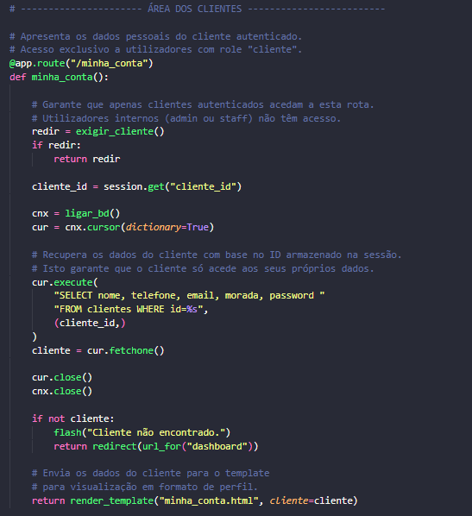

Rota: /meus_animais
Lista apenas os animais pertencentes ao cliente autenticado, sem possibilidade de acesso a dados de outros clientes.

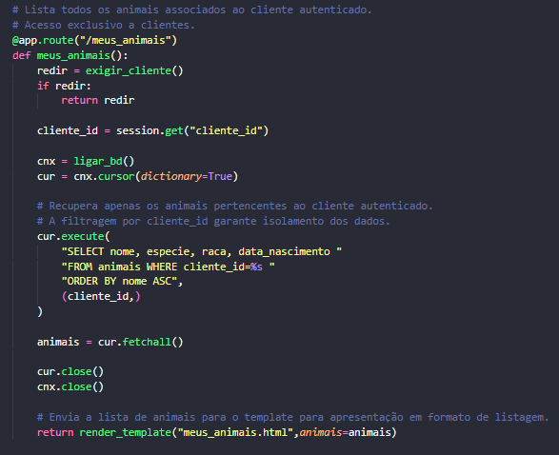

Rota: /minhas_consultas
Apresenta todas as consultas associadas aos animais do cliente, ordenadas por data.

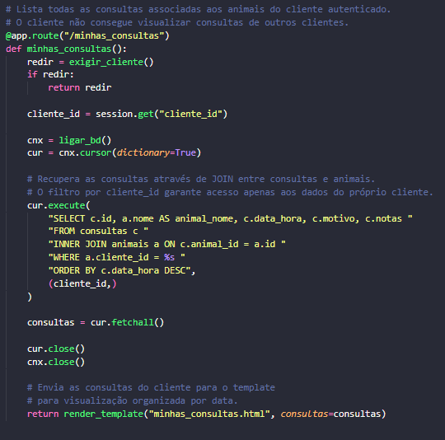

Rota: /mudar_password
Permite ao cliente alterar a sua password, exigindo validação da password atual antes da alteração.

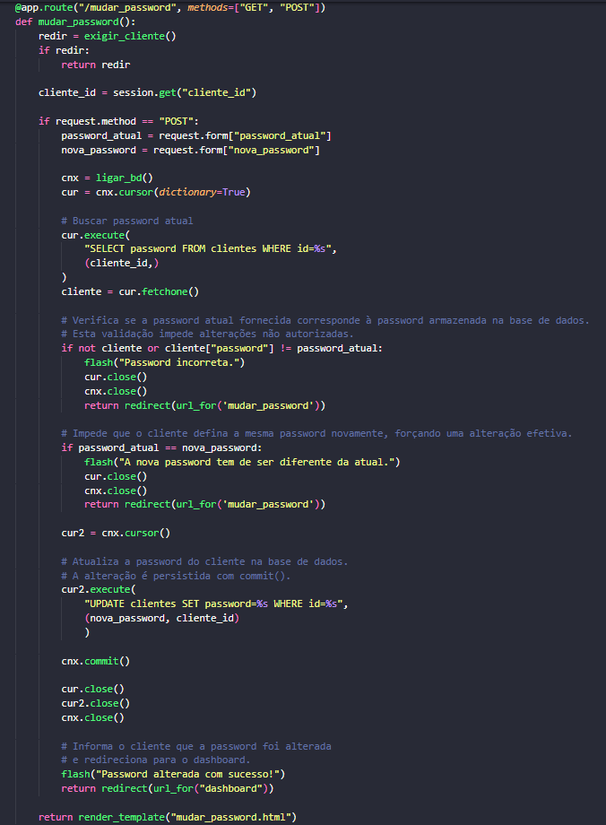

Página Web CodeVet

A página de boas vindas é acessível a qualquer pessoa. Nela estão as opções de entrar como cliente ou funcionário da clínica.

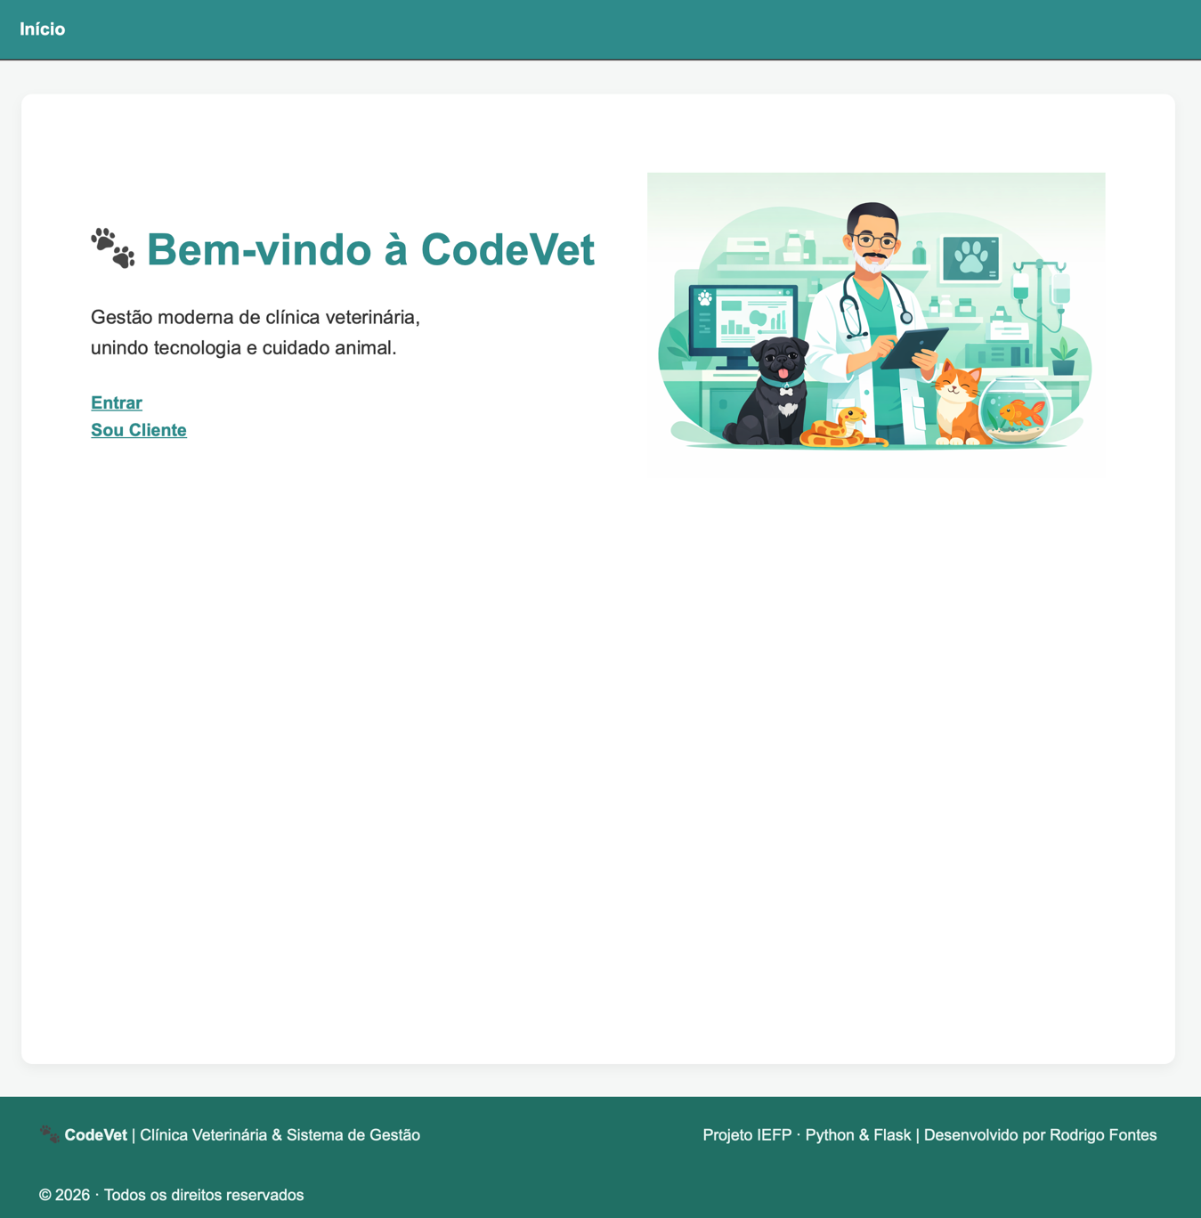

Abaixo, as páginas de login administrativo e de cliente:

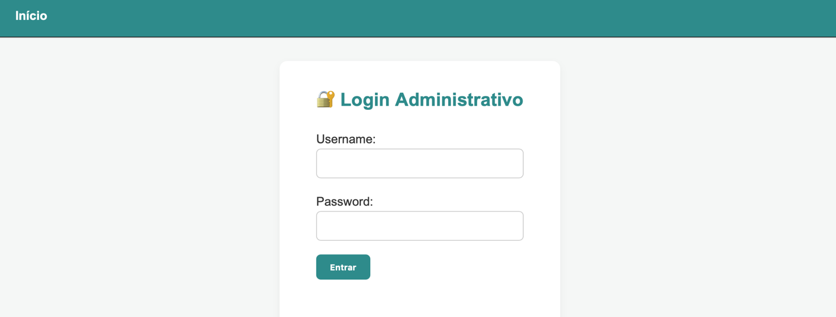

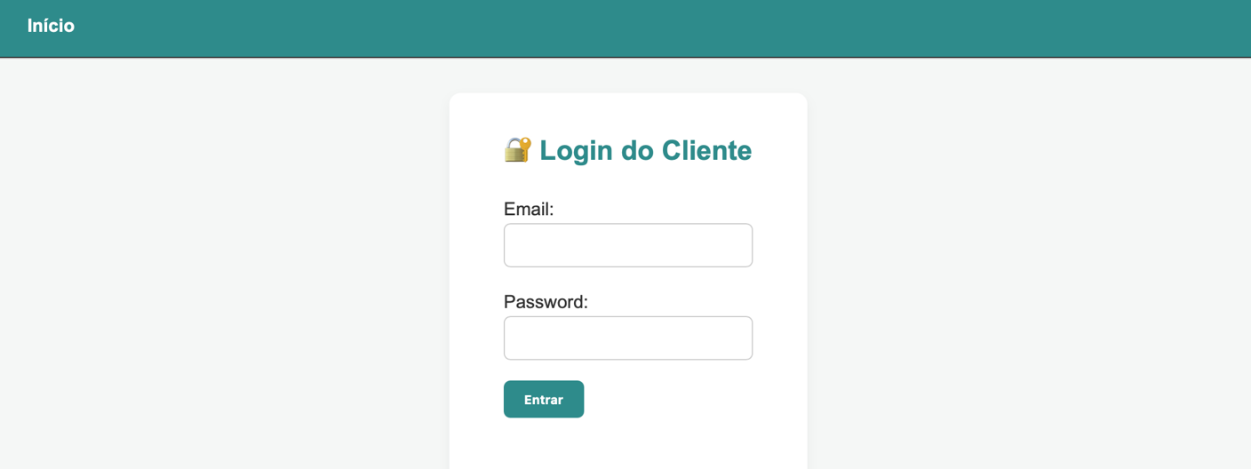

Modelo de dashboard. Neste caso, do utilizador admin:

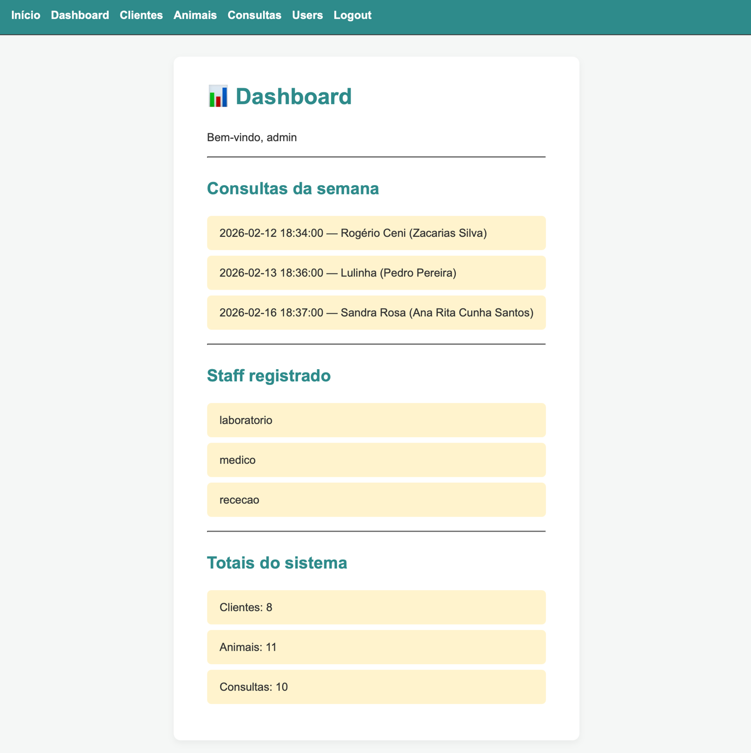

Página da lista de users. Apenas o admin tem acesso a ela.

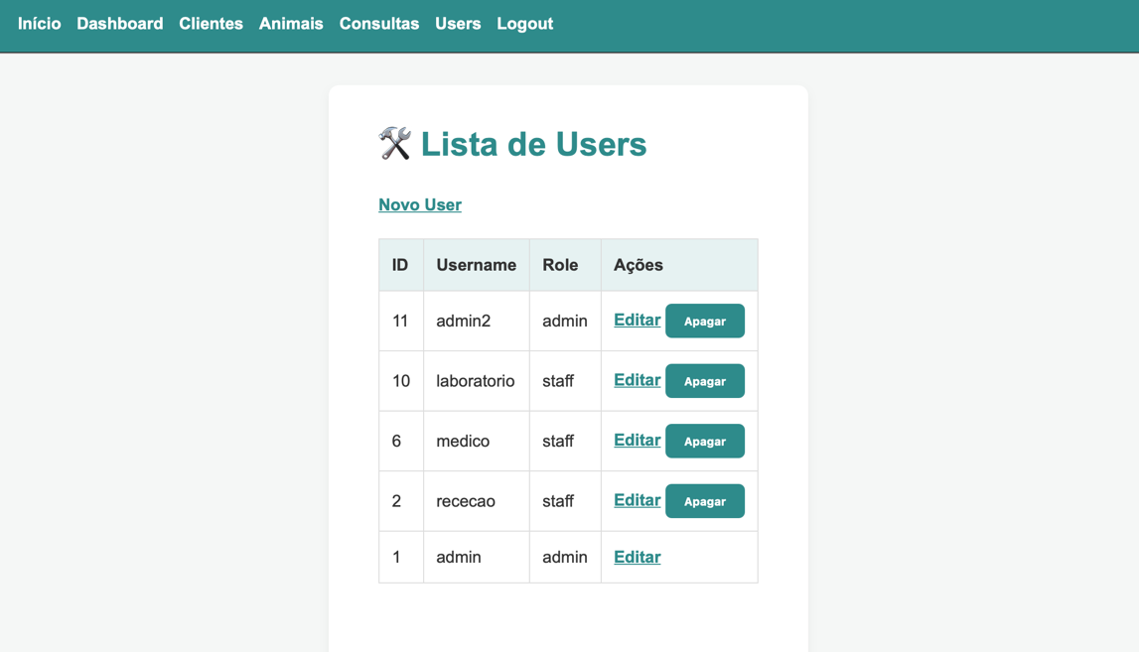

Página de animais listados. Acesso via staff, onde esse tipo de role pode editar mas não apagar.

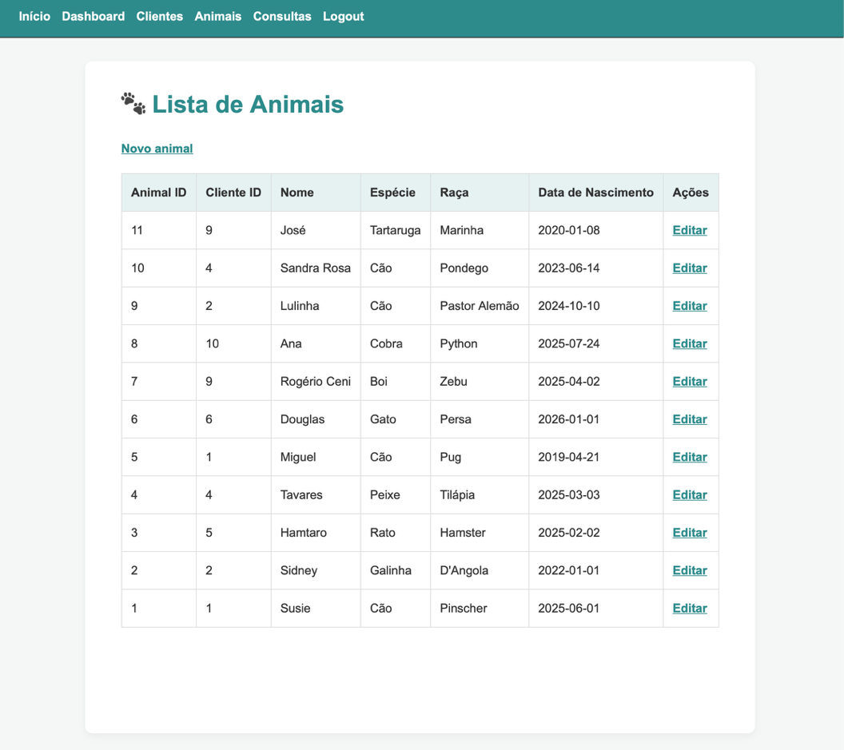

Dashboard para cliente, onde são mostrados a quantidade de animais registados e as consultas.

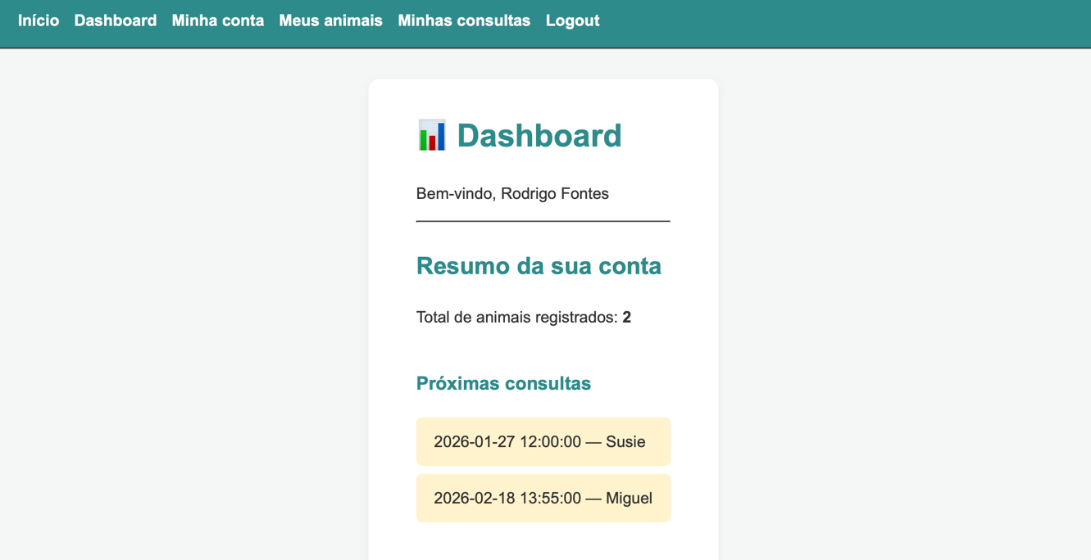

Área pessoal do cliente, onde ele pode verificar seus dados da conta e trocar a password.

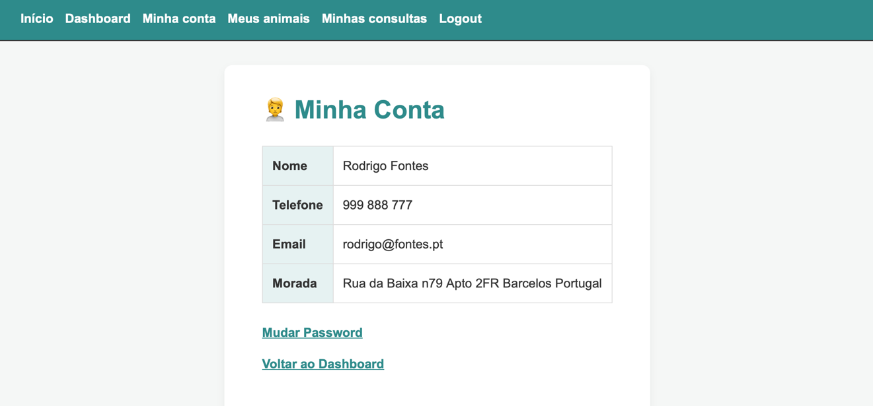

Considerações Finais

Com a realização do projeto CodeVet, foi possível consolidar os conhecimentos adquiridos ao longo da formação, aplicando na prática conceitos fundamentais de programação web com Python e Flask. O desenvolvimento do sistema permitiu trabalhar a criação de rotas, formulários, ligação a bases de dados, utilização de templates HTML e controlo de acessos por tipo de utilizador.
O projeto cumpre os objetivos propostos, apresentando funcionalidades essenciais para a gestão de uma clínica veterinária, como o registo de clientes, animais e consultas, bem como uma área reservada para clientes. A separação entre utilizadores internos e clientes contribui para uma melhor organização e segurança do sistema.
Apesar de se tratar de um projeto académico, a aplicação foi desenvolvida de forma estruturada e funcional, permitindo identificar boas práticas e possíveis melhorias futuras, como o reforço da segurança das passwords e a otimização da interface. De forma geral, o projeto contribuiu para o desenvolvimento de competências técnicas e para uma melhor compreensão do funcionamento de aplicações web completas.

